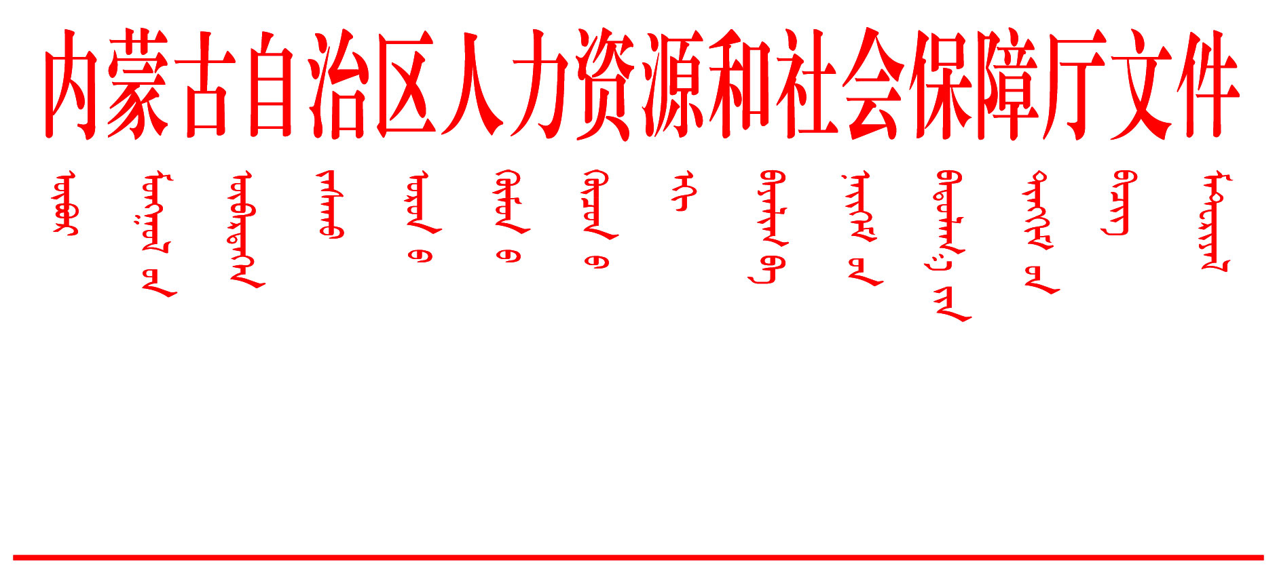

内人社办发〔2024〕37号

关于开展2024年度“内蒙古少数民族地区
专业技术人才特殊培养计划”的通知

各盟市人力资源和社会保障局，满洲里市、二连浩特市人力资源和社会保障局，自治区直属各有关单位：
为深化人才发展体制机制改革，进一步提升我区专业技术人才队伍整体素质，结合自治区专业技术人才队伍建设工作实际，2024年继续开展“内蒙古少数民族地区专业技术人才特殊培养计划”（以下简称特培工作）。现就选拔培养有关事宜通知如下：
一、选拔条件和范围
（一）必备基本条件
1.热爱祖国，遵纪守法，有良好的职业道德和敬业精神，拥护中国共产党领导，铸牢中华民族共同体意识，维护祖国统一和民族团结；
2.少数民族，身心健康，年龄在45周岁以下；
3.硕士研究生及以上学历、从事本专业工作8年以上，或具备副高级及以上职称。
（二）重点选拔范围
1.围绕创新驱动发展、乡村振兴、可持续发展等国家重大战略；
2.围绕将内蒙古建设成为中国北方重要生态安全屏障、祖国北疆安全稳定屏障、国家重要能源和战略资源基地、国家重要农畜产品生产基地、国家向北开放重要桥头堡五大任务;
3.围绕工程、教育、卫生、农林牧水等支柱产业;
4.围绕新一代信息技术、生物技术、新能源、新材料、高端装备、绿色环保等战略性新兴产业领域;
5.其他具有地方优势特色的专业和领域。
二、培养方式和数量
（一）培养方式。在全区范围推荐选拔优秀少数民族专业技术人才，赴区外高校、科研院所等企事业单位进行为期1年的培养学习。
（二）选拔数量。本年度计划选派特培学员50名。同等条件下，基层和非公领域专业技术人才优先选拔（具体推荐名额见附件1）。
三、材料报送要求
（一）申报流程。申报人及单位按照以下流程，通过线上（网址：https://ssmztp.xjzcsq.com）与线下同步申报材料。
1.申报人注册登录“少数民族专业技术人才特殊培养管理系统”，点击“新增申报表”按钮新增申报材料，选择工作单位所在地、培养方式，保存数据。点击“编辑申报表”编辑详细数据，上传相关附件证明材料后，提交数据。
2.所在单位注册登录“少数民族专业技术人才特殊培养管理系统”，点击菜单“申报材料审核”进入审核人员列表，点击“审核材料”按钮审核材料。
3.单位审核通过后，申报人员点击“打印申报表”，将盖章后的纸质版同步报送至本级人力资源和社会保障部门或厅局（高校）。
4.盟（市）人力资源和社会保障部门、厅局（高校）按照分配名额、选拔范围和条件等要求对申报学员进行审核把关，同步登录“少数民族专业技术人才特殊培养管理系统”，打开菜单“申报材料审核”，进入审核材料列表，点击“审核材料”进入审核界面。审核通过时点击“申报材料审核通过”按钮，材料退回时点击“申报材料审核退回”按钮，同时填写材料审核意见（退回意见）。
5.盟（市）人力资源和社会保障部门、厅局（高校）审核通过后，填写《2024年度“内蒙古少数民族地区专业技术人才特培计划”学员汇总表》（见附件2）一份连同加盖公章后的申报表（一式三份），报送至内蒙古自治区人事人才公共服务中心。《2024年度“内蒙古少数民族地区专业技术人才特培计划”学员汇总表》电子版发送至电子邮箱或通过光盘报送。
（二）时间要求。各盟市、各厅局（高校）于2024年3月20日前同步完成系统申报和线下报送。
四、学员管理
（一）培训要求。学员要严格遵守特培工作的有关规定，服从培养单位的学习、生活安排，遵守培养单位的各项规章制度，严格要求自己，认真学习，努力提高专业技术水平。学员为中共党员的，应严格按照党章规定，参加培养单位的党组织生活。
（二）请假制度。学员学习期间不得休假，不得随带家属和其他人员，不得擅离培养单位；学员因病 (事)无法继续学习的，可申请病(事)假或中断培养。因病(事)请假3天以内的（含3天），由培养单位批准；因病(事)请假3天以上10天以下的(含10天)，培养单位书面同意后报派出单位和内蒙古人事人才公共服务中心备案；因病(事)请假10天以上30天以下的(含30天)，须填写《特培学员请销假审批表》（附件3），经派出单位、培养单位审核同意后报内蒙古人事人才公共服务中心批准；因病(事)请假30天以上的，经内蒙古人事人才公共服务中心书面批准可中断培养，不进行结业考核。
（三）纪律规定。学员一经录取，原则上不允许擅自变更培养时间、培养专业和培养单位，如有特殊情况需要调整，须经内蒙古自治区人事人才公共服务中心、人力资源和社会保障部留学员人员和专家服务中心同意。
学员有下列情形之一的，取消培养资格，进行通报批评，并要求退还特培经费。
1.接到报到通知后，未履行相关手续无故不参加特培学习的；
2.学习期间，未履行相关手续无故终止特培学习的；
3.违反培养单位规章制度，造成恶劣影响的。
（四）结业考核。学员培训期满考核合格后，由人力资源和社会保障部专业技术人员管理司和内蒙古自治区人力资源和社会保障厅联合颁发结业证书。
五、选派单位职责
（一）服务管理。工作单位应全力支持学员的学习培训，不得因工作原因妨碍学员报到或中途召回学员。在报到前要对学员提出具体的培养要求，帮助学员明确学习目的和任务。在培训期间，要定期与学员及培养单位沟通联系，了解学员学习、生活情况。协助培养单位做好学员的管理和服务工作。
（二）待遇保障。学员在学习期间，除提拔使用外，应保留其原岗位及职务，不得因参加特培学习进行调整和变动，更不得减少或停发其工资福利待遇。
（三）培养使用。学员学成返回工作岗位后，工作单位应在职称评审、岗位晋升、课题研究、项目开发等方面给予重点支持。
六、经费保障
特培工作所需经费由自治区人才开发基金、用人单位和学员个人共同负担。学员学费、住宿费和生活补贴由自治区人才开发基金承担。学员学费和住宿费每人每年3.68万元，学员生活补贴每人每月600元，直接汇给培养单位；学员管理费每人每年5000元，汇至人力资源和社会保障部留学人员和专家服务中心；学员1年两次往返路费由用人单位承担，培养学习期间的餐饮费由学员个人自理。
各地区、各部门应高度重视、明确职责、协调配合，确保特培工作顺利开展。
联 系 人： 王 慧 张翼飞
联系电话：（0471）6944061 6918865
地 址：呼和浩特市新城区成吉思汗大街与东二环路交汇处内蒙古国家大学科技园8号楼609室
邮 箱：1819448970@qq.com

附件：1.2024年度“内蒙古少数民族地区专业技术人才特殊培养计划”学员名额分配表
2.2024年度“内蒙古少数民族地区专业技术人才特培计划”学员汇总表
3.特培学员请销假审批表

内蒙古自治区人力资源和社会保障厅
2024年2月26日
（此件主动公开）
（联系单位：专业技术人员管理处）

内蒙古自治区人力资源和社会保障厅办公室 2024年2月26日印发

